Manual del Usuario

SigBod - Sistema de gestión de bodega

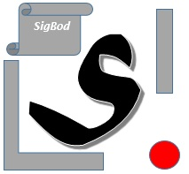
v.1.1

Introducción
SigBod es un sistema experimental que busca mejorar la gestión de pedidos a proveedores de una institución, optimizando dicho proceso y permitiendo llevar un registro detallado de las fechas, cantidades y proveedores a los cuales se requiere enviar solicitudes de despacho. SigBod está en constante revisión y atravesando procesos de mejoras, por lo que pretende ser al corto y mediano plazo un sistema que aporte un valor agregado a las labores de bodega y gestión de abastecimientos.
También se han actualizado diversas funcionalidades, que permiten llevar un control de los saldos de órdenes de compra, documentación asociada como facturas, y sus estados.

Login

El login para acceder al sistema se compone de 4 elementos principales:
- Usuario
- Password
- Botón de acceso
- Información y ayuda
- Recuperación de Password
- Registro de usuarios en el sistema
Los elementos se encuentran en la siguiente disposición, según se indica en la imagen:

1.
2.
3.

Menú Principal:
El menú principal se compone de 8 botones, como se muestra en la siguiente imagen:

En la zona superior a dichos botones, se encuentra la información del usuario actual, pecha de ultimo acceso, y unidad a la que se encuentra registrado.

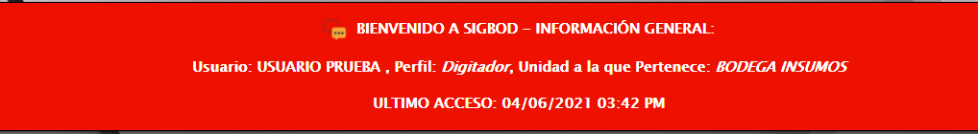
Descargue este útil PDF del sitio de Office para probarlo en Word o elija un archivo PDF de su PC. En Word, haga clic en Archivo > Abrir > Examinar y navegue hasta el PDF. Haga clic en Abrir para modificar el contenido o leerlo de forma más cómoda mediante el nuevo modo de lectura.

¿Listo para empezar?
Esperamos que disfrute trabajando en Word 2013.
Atentamente,
El equipo de Word

Más información
Descubra muchas más novedades con respecto a las funciones y las formas de trabajar con Office. Visite nuestra página web Introducción a Word 2013 para meterse de lleno.

